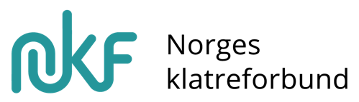
Mal rapport - regionale samlinger

Etter endt gjennomføring fylles denne rapporten ut og sendes inn. Ved oppfylte krav for gjennomføring mottar arrangør sitt tildelingsbrev fra NKF.
Søknaden må være innsendt innen 4 uker etter gjennomføring og senest 1.desember inneværende år.

Søknaden sendes ferdig utfylt til: jorn@klatring.no

Klubb:

Navn:

Mail / telefonnummer:

Cuptilhørighet:

Dato for gjennomføring:

Dato for søknad om støtte:

Kontonummer til klubb:

I henhold til deltakere og deres alder – hvor mange deltok?
Under 11 år:
11-13år:
14-15år:
16-17år:
Over 18år:

Hvilke klubber representerte deltakerne:

Beskriv kort de ulike tiltakene:
Overnatting

Felles måltid

Sosialt tiltak (utover aktivitet som treningsøkter)

Sportslig målsetting for samlingen

Kort om samlingen – hva gikk bra?

Kort om samlingen – hva lærte vi til neste gang vi gjennomfører noe liknende?

Ble det benyttet egenandel til samlingen, og i så fall, hva var denne prisen satt til pr. deltaker?

NB.: Ved egenandel på samlingen over kr. 300 pr. deltaker, skal regnskapet fra samlingen legges ved. Benytt mal «regnskap regionale samlinger».

